Пресс-релиз
13 мая 2020 года

За услугами в ПФР только по предварительной записи
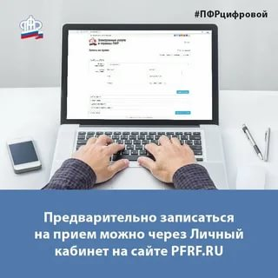
Управление Пенсионного фонда в Колпинском районе напоминает, что в целях предупреждения рисков заражения коронавирусной инфекцией приём граждан во всех клиентских службах ведётся только по предварительной записи. Записаться на приём можно через официальный сайт ПФР и по телефону.
Для записи через интернет на сайте www.pfrf.ru нужно воспользоваться электронным сервисом «Запись на приём» в Личном кабинете гражданина. Проходить какую-либо регистрацию для этого не требуется. При необходимости запись можно перенести или отменить через этот же сервис.
Также записаться на приём можно по телефонам горячей линии, которые размещены на сайте www.pfrf.ru в разделе «Контакты региона». Для этого нужно зайти в подраздел «Структура отделения» и выбрать территориальное управление ПФР.
Для того чтобы реже посещать общественные места, Пенсионный фонд рекомендует обращаться за государственными услугами ПФР дистанционно – через Личный кабинет гражданина на сайте ПФР или на портале государственных услуг www.gosuslugi.ru.
Электронные сервисы ПФР охватывают большинство направлений деятельности ПФР. На сегодняшний день с помощью Личного кабинета можно заказать справки, изменить способ доставки пенсии, получить выписку о состоянии индивидуального лицевого счёта в ПФР, узнать страховщика по формированию пенсионных накоплений, подать заявление о назначении пенсии, ЕДВ и выборе способа их доставки, узнать размер (остаток) средств материнского капитала и получить другие государственные услуги ПФР.
На сайте ПФР через онлайн-приёмную можно задать любой вопрос, относящийся к компетенции Пенсионного фонда.

